Лучший подарок.
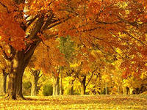Снова осень вам дарит золото –
Это все – за тяжелый труд!
Чтобы снова задорно и молодо
Засверкали глаза ваши вдруг!

И в столице, и на окраине
В классе, полном пытливых глаз,
Та же самая Марья Ивановна
Открывает миры для нас!

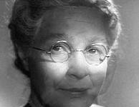Пусть её не тревожат болезни,
Будет дом её полной чашей!
Дома ждут родные, близкие,
Муж зовет лишь «любимой Машей».

Дети, школьные и домашние,
Никогда пусть не огорчают
Чтоб могла она думать с радостью:
«Хорошо, что меня понимают!»

